有部分电影是改电影名字也无法海报

参考同名电影的豆瓣英文名，改成那个

海报

API 密钥 (v3 auth) b01e4af0fd386886f0958864c6ee39d6

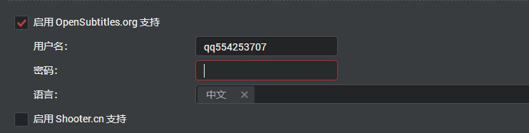用这个，qq554253707

okgood554253707

[邮箱554253707@qq.com](mailto:邮箱554253707@qq.com)

在这一个位置，输入上面这个，我注册好的

启用这2个，输入这个点测试，后保存

下载putty工具

<http://1688.siyouyun.ren:6969/ssh/>

用户名root 密码是554253707

在用root权限登录后，在命令行上输入以下代码，打开群晖的hosts文件：

vi /etc/hosts

打开后，敲击键盘上的“i”键，进入编辑模式。若此时命令行下方显示“——INSERT——”则表示可以开始编辑。接着，在文件的最后一行添加以下语句：先复制，鼠标右键是粘贴

**吧这些都复制到ssh里面**13.226.238.76 api.themoviedb.org

13.224.161.90 api.themoviedb.org

13.35.7.102 api.themoviedb.org

13.225.103.26 api.themoviedb.org

13.226.191.85 api.themoviedb.org

13.225.103.110 api.themoviedb.org

52.85.79.89 api.themoviedb.org

13.225.41.40 api.themoviedb.org

13.226.251.88 api.themoviedb.org

13.225.89.239 api.thetvdb.com

13.249.175.212 api.thetvdb.com

13.35.161.120 api.thetvdb.com

13.225.103.51 api.themoviedb.org

13.224.157.34 api.thetvdb.com

128.242.240.244 api.themoviedb.org

104.244.43.6 api.themoviedb.org

31.13.78.65 api.themoviedb.org

108.160.165.173 api.themoviedb.org

69.171.247.71 api.themoviedb.org

174.37.154.236 api.themoviedb.org

154.83.15.45 api.themoviedb.org

添加完成后，先按下键盘的“ESC”键，退出编辑模式。，或者敲击”:wq!“，即可保存之前的修改并退出hosts文件。最后，输入“exit”退出登录账号，再输入一次“exit”关闭命令行界面。

## **测试效果**

重新进入Video Station并测试一下之前粘贴的API，正常情况下应该会显示“连接成功”了。此时更新一下影片的索引，封面和简介会慢慢刷出来，大功告成。

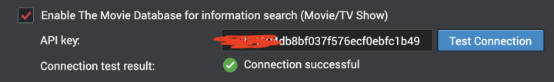

此时连接成功了

## **比如硬汉枪神**

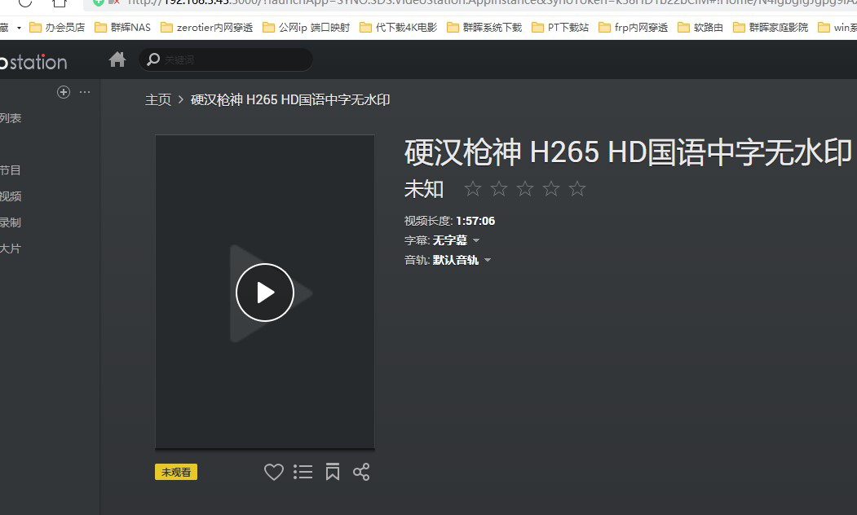

这个改成硬汉枪神也搜不到，需要去豆瓣搜这个电影的应为名字修改

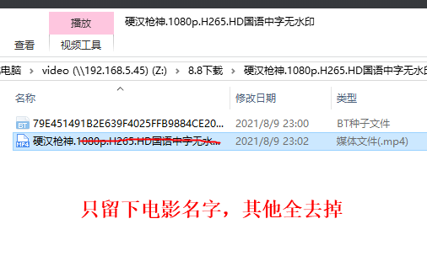

去掉以后，如果还是没有，就去豆瓣，搜这个电影的英文名字

<https://www.douban.com/search?q=%E7%8C%AB%E5%92%8C%E8%80%81%E9%BC%A0>

网址

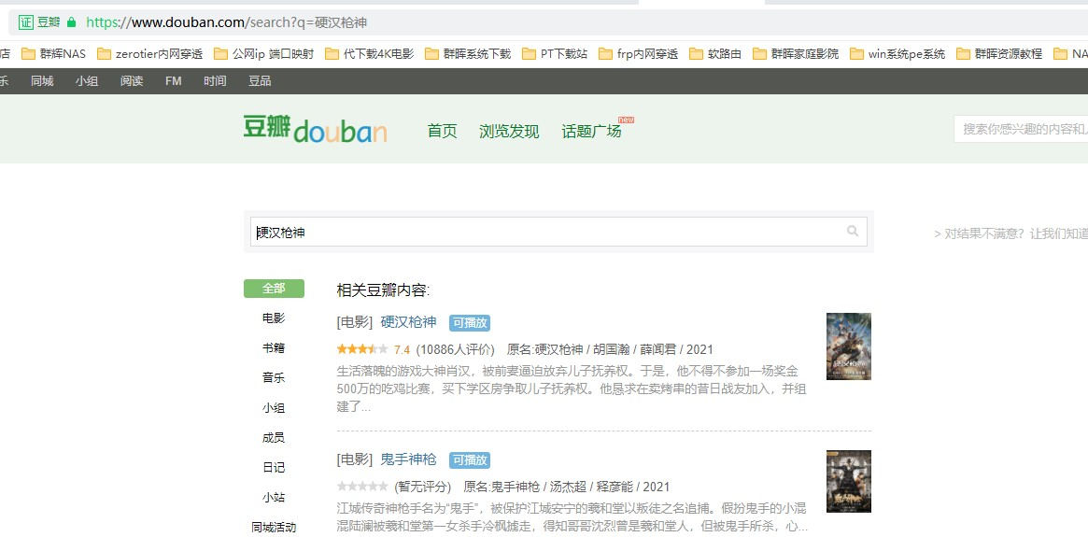

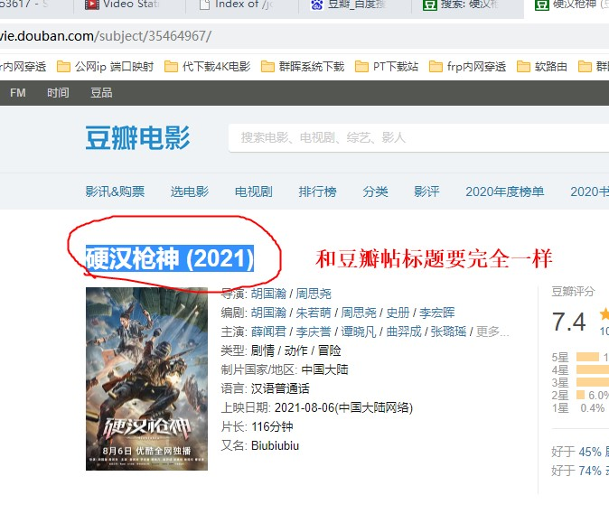

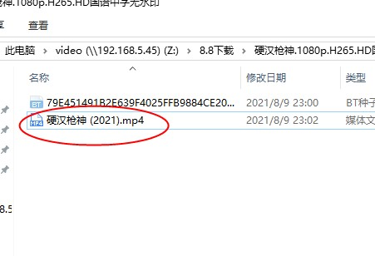

然后重新搜索电影信息

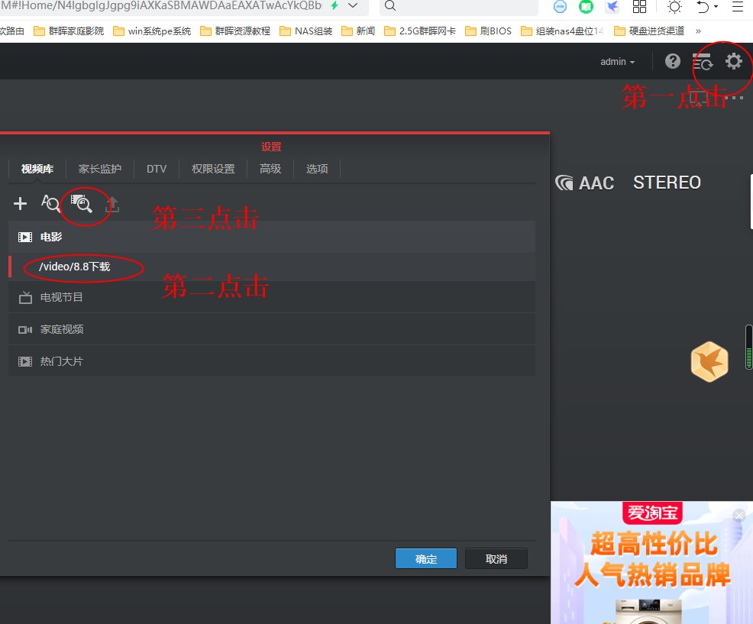

等20分钟左右，才慢慢出来海报